Messaggio

7296 28 marzo 2017 CANCELLERIA DELLO STATO

Modifica della Legge concernente le Circoscrizioni dei Comuni, Circoli e Distretti del 25 giugno 1803 per definire gli stemmi dei Distretti

Signor Presidente,
signore e signori deputati,

con il presente messaggio ci pregiamo sottoporre al vostro esame un progetto di modifica della Legge concernente le Circoscrizioni dei Comuni, Circoli e Distretti del 25 giugno 1803, nato dalla necessità di dotare di base legale gli stemmi dei Distretti del Cantone.

cenno storico
L’origine dei Distretti è individuabile negli otto baliaggi in cui era suddiviso il territorio dell’attuale Cantone in epoca moderna: si tratta di circoscrizioni politico-amministrative create tra il XV e i primi decenni del XVI secolo, governate ogni due anni e a rotazione da balivi inviati dai Cantoni confederati. In particolare, i baliaggi di Locarno, Vallemaggia, Lugano e Mendrisio dipendevano da dodici Cantoni (vale a dire da tutti i membri della Confederazione dell’epoca, tranne Appenzello), quelli di Blenio, Riviera e Bellinzona dai tre Cantoni di Uri, Svitto e Nidvaldo, mentre il baliaggio della Leventina era sottoposto unicamente al Canton Uri.

Nel 1798, sull’onda della cosiddetta Rivoluzione elvetica ispirata dalla Francia, i Cantoni sovrani dichiararono liberi i baliaggi ticinesi. Dopo l’invasione francese della Svizzera in quello stesso anno, fu proclamato uno stato unitario e centralista, la Repubblica Elvetica, nella quale i baliaggi ticinesi furono accorpati nei Cantoni di Bellinzona e di Lugano (che comprendeva anche Locarno e Vallemaggia). Con l’Atto di Mediazione napoleonico del 1803, questi ultimi furono riuniti per formare il Cantone Ticino, la cui prima Costituzione del 19 febbraio 1803 istituì i Distretti, riprendendo l’assetto territoriale dell’epoca balivale:

Art. II
Egli è diviso in otto Distretti, cioè Mendrisio, Lugano, Locarno, Valle Maggia, Bellinzona, Riviera, Blenio e Leventina, Bellinzona è il Capo-luogo del Cantone.
(…)

Similmente, la Costituzione cantonale del 17 dicembre 1814 recita:

Art. 10
Il Cantone del Ticino è diviso in Distretti, e Circoli.
Li Distretti sono otto, cioè: Mendrisio (col Circolo di Riva S. Vitale), Lugano, Locarno, Vallemaggia, Bellinzona, Riviera, Blenio, Leventina.
(…)

Quasi identico è l’articolo 14 della Costituzione del 23 luglio 1830:

Art. 14
Il Cantone del Ticino è diviso in Distretti e in Circoli.
Li Distretti sono otto; cioè Mendrisio (col Circolo di Riva San Vitale), Lugano, Locarno, Vallemaggia, Bellinzona, Riviera, Blenio, Leventina.
(…)

La Costituzione in vigore, del 14 dicembre 1997, non modifica quanto deciso alla nascita del Cantone:

Art. 21 - Distretti
¹Il Cantone è diviso in otto distretti: Mendrisio, Lugano, Locarno, Vallemaggia, Bellinzona, Riviera, Blenio e Leventina.
²La legge ne determina l’estensione e i compiti, tenendo conto del territorio, della popolazione e del decentramento amministrativo e giudiziario.

i distretti
Come rilevava la Commissione per lo studio della revisione totale della Costituzione cantonale nel suo rapporto del 25 marzo 1986, “i Distretti non hanno mai avuto nella storia ticinese moderna una funzione politica specifica”; ciononostante, la proposta di togliere l’elencazione nominativa dei Distretti dalla nuova Costituzione fu bocciata dal Gran Consiglio nella seduta del 1º ottobre 1997.
Del resto, seppur sprovvisto di autonomia e di personalità giuridica, il Distretto è punto di riferimento per l’organizzazione giudiziaria e rappresenta un simbolo del decentramento amministrativo.
Inoltre molti cittadini conservano un sentimento di appartenenza al proprio Distretto.

stemmi cantonali
Lo stemma del Cantone è definito nella Costituzione, nella Legge sui colori e sigillo del Cantone del 25 maggio 1803 (la legge del Cantone più antica in vigore) e nel Decreto esecutivo concernente i colori e sigillo del Cantone del 18 aprile 1996.

Gli stemmi dei Comuni sono definiti nella legislazione comunale, in particolare nei regolamenti comunali; l’art. 8 della Legge organica comunale del 10 marzo 1987 attribuisce la competenza in materia all’assemblea o al consiglio comunale.

Invece gli stemmi dei Distretti non sono definiti in nessun atto normativo.

IV. temmi dei distretti
L’Armoriale dei Comuni Ticinesi, edito nel 1953 dall’Istituto Araldico di Lugano, frutto di oltre quindici anni di lavoro di Gastone Cambin, importante iniziativa incoraggiata dallo Stato e uscita dai torchi in occasione del 150º anniversario del Cantone, illustra graficamente gli stemmi dei Distretti e li descrive verbalmente usando i termini del linguaggio araldico e le norme proprie del blasone (blasonatura):

DISTRETTO DI MENDRISIO
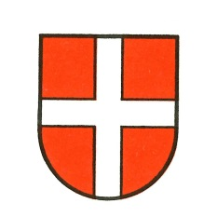
di rosso, alla croce d’argento

DISTRETTO DI LUGANO
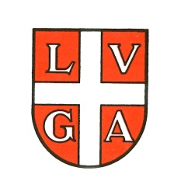
di rosso, alla croce d’argento, accantonata dalle quattro iniziali «L, U, G, A» del medesimo

DISTRETTO DI LOCARNO

d’azzurro, al leone d’argento

DISTRETTO DI VALLEMAGGIA
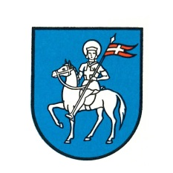
d’azzurro, al San Maurizio d’argento armato di tutto punto, montato su di un cavallo d’argento e portante una bandiera rossa alla croce d’argento

DISTRETTO DI BELLINZONA
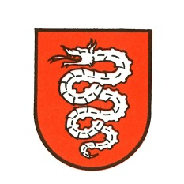
di rosso, al biscione d’argento

DISTRETTO DI RIVIERA
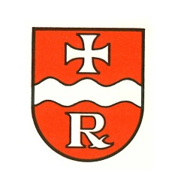
di rosso, alla fascia ondata d’argento, accompagnata in capo da una croce
patente d’argento ed in punta dalla lettera «R» del medesimo

DISTRETTO DI BLENIO
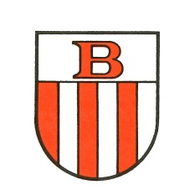
palato di rosso e d’argento, al capo d’argento carico di una «B» di rosso

DISTRETTO DI LEVENTINA
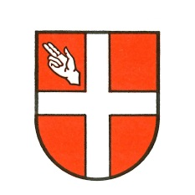
di rosso, alla croce accompagnata nel canton franco da una mano
in atto di benedizione, il tutto d’argento

modifica di legge
Come scrive Gastone Cambin nella prefazione dell’Armoriale, “lo stemma è un simbolo di autonomia, di continuità; lo stemma è anche la bandiera che fa rivivere la tradizione, alimenta il ricordo, l’attaccamento di una gente alla propria terra; esso riunisce in sé, aumentandolo, il patrimonio storico, intellettuale, tradizionale, folcloristico di ogni popolo che, come il nostro, ne sia ricco”.

Il fatto che gli stemmi dei Distretti siano gli unici segni pubblici del Cantone a non essere menzionati in atti normativi giustifica di per sé un intervento legislativo.
Esistono però anche altre ragioni che rendono l’intervento opportuno: in particolare, la riproduzione dello stemma in un atto normativo permette di fissarne il disegno e di rafforzare la sua protezione giuridica.
L’ente pubblico legittimato a proporre azioni in difesa degli stemmi dei Distretti è il Cantone; considerato il fatto che gli stemmi dei Distretti di Bellinzona, Locarno, Lugano e Mendrisio corrispondono a quelli dei rispettivi capoluoghi, anch’essi potranno occuparsi della loro tutela (i Comuni sono gli enti pubblici legittimati a proporre le azioni in difesa dei propri stemmi).

Sia la Legge federale per la protezione degli stemmi pubblici e di altri segni pubblici del 5 giugno 1931, sia soprattutto la nuova Legge federale sulla protezione dello stemma della Svizzera e di altri segni pubblici del 21 giugno 2013, che entrerà in vigore il 1º gennaio 2017, prescrivono che gli stemmi di Cantoni, Distretti, Circoli e Comuni siano usati soltanto dall’ente pubblico al quale si riferiscono (riservate alcune eccezioni).

La soluzione più indicata per dare una base legale agli stemmi dei Distretti è quella di inserirli nella Legge concernente le Circoscrizioni dei Comuni, Circoli e Distretti del 25 giugno 1803, subito dopo i nomi dei Distretti.

Una legge di rilievo, non solo perché determina i confini dei Distretti, ma anche perché è la seconda legge del Cantone più antica in vigore e le sue note rappresentano la memoria storica dei cambiamenti intervenuti a livello comunale, a seguito di aggregazioni (principalmente) e di separazioni e di cambi di denominazione (in qualche caso).

CONSEGUENZE DI NATURA FINANZIARIA
Il progetto non comporta conseguenze di natura finanziaria.

RELAZIONi CON LE LINEE DIRETTIVE E IL PIANO FINANZIARIO
L’elaborazione di questo progetto non è contenuta nelle linee direttive.

viii. CONSEGUENZE A LIVELLO DI ENTI LOCALI e altre istituzioni
Non ci sono conseguenze per enti locali e altre istituzioni.

ix. COMPATIBILITÀ CON il diritto federale e con il diritto cantonale
Il progetto è compatibile con le leggi cantonali, federali e comunali.

x. CONCLUSIONI
Il progetto di modifica di legge permette agli stemmi dei Distretti di essere definiti in una base legale; per le ragioni illustrate nel messaggio, il Consiglio di Stato raccomanda l’adozione del progetto.

Vogliate gradire, signor Presidente, signore e signori deputati, l'espressione della nostra massima stima.

Per il Consiglio di Stato:
Il Presidente, Paolo Beltraminelli
Il Cancelliere, Arnoldo Coduri

Disegno di

LEGGE
concernente le Circoscrizioni dei Comuni, Circoli e Distretti del 25 giugno 1803; modifica

Il Gran Consiglio
della Repubblica e Cantone Ticino

visto il messaggio 28 marzo 2017 n. 7296 del Consiglio di Stato,

d e c r e t a :

I.
La legge concernente le Circoscrizioni dei Comuni, Circoli e Distretti del 25 giugno 1803 è così modificata:

DISTRETTO DI MENDRISIO
(…)

DISTRETTO DI LUGANO
(…)

DISTRETTO DI LOCARNO
(…)

DISTRETTO DI VALLEMAGGIA
(…)

DISTRETTO DI BELLINZONA
(…)

DISTRETTO DI RIVIERA
(…)

DISTRETTO DI BLENIO
(…)

DISTRETTO DI LEVENTINA
(…)

II.
Trascorsi i termini per l'esercizio del diritto di referendum, questa modifica di legge è pubblicata nel Bollettino ufficiale delle leggi ed entra in vigore immediatamente.

